OS inköp
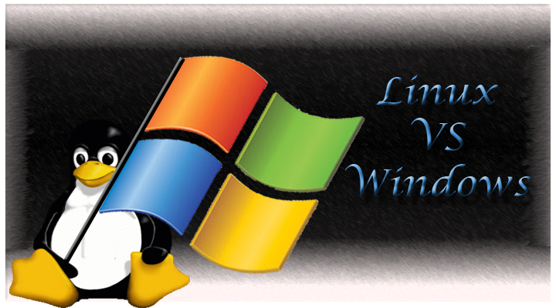
Microsoft XP eller Linux Red Hat 9.0 i klient miljö, det är frågan. Jag skall kolla upp lite information kring dessa punkter som är listade nedan, vilket som är bäst/sämst på respektive punkt.

- Vilka som skall använda operativsystemet
- Vad skall det användas till
- Säkerhets funktioner
- Kompabilitet
- Kostnad

Användare
Med tanke på att det är ovana personer som skall använda datorerna så är det lättaste alternativet att välja Windows XP pro, med tanke på att det är väldigt lätthanterligt, men Red Hat 9.0 kan man också välja grafisk miljö, vilket underlättar något.

Användnings område
Windows fungerar både som arbetsdator och speldator, vilket gör det kanske lite onödigt att köpa det om man bara ska skriva eller arbeta på datorn. Alltså betalar man för nått som man inte behöver eller vill ha. Red Hat fungerar ju också till både spel och arbeten, men det är nog mest gjort för att arbeta i, med tanke på att det är ett sånt jäkla krångel att få igång ett enda sketet litet spel på det. Red Hat 9 väljer man när man installerar om man vill ha xWindow eller text läge på operativsystemet. Jag har testat båda och xWindow under lättar en aning. Xp fungerar nog bäst för det här företaget med användarvänligheten, men Red Hat skulle nog fungera nästan lika bra. Kanske lite krångligare med nätverket, men fungerar nog jätte bra om man får igång det.

Säkerhetsfunktioner
XP kräver Nick och Password, men det kan man ta bort och göra så att man kommer direkt in på skrivbordet. Men med Red Hat måste man ha ett Nick och Password. En annan sak är att man brukar oftast köra Windows som administratör, vilket gör att Virus lättar kan komma in i datorn och förstöra, men Red Hat har en användare som oftast inte använder Root katalogen. Vilket höjer säkerheten mot virus angrepp.

Kompabilitet
Eftersom Windows är det mest vardagliga OS så finns det ju ett litet större utbud på produkter till det. Linux fungerar ju utmärkt i nätverks sammanhang och är säkrast utav dom båda. Många program börjar komma ut till Linux så att det håller på att bli mera kompatibla produkter, IBM är några som har börjat att sälja datorer med Linux system och det är ju ett gott tecken på uppgång.

Kostnad
Windows är betydligt dyrare än Linux, Linux har gratis versioner som är okej. Jag har läst att Windows är 10 gånger dyrare än Linux vilket är lite väl mycket tycker jag. Och om man skall utbilda personalen så kan man ju lika väl välja Linux för att det är mycket säkrare än Windows.

